质量强省怎么建？广东出招！| 经济粤评
信息来源：南方+时间：2023-06-16 16:57
质量是人类生产生活的重要保障。追求质量、打造品牌，一直以来都是广东制造的优良传统。
6月16日，广东省委、省政府公开发布《广东省质量强省建设纲要》（以下简称《纲要》），提出以实体经济为本，坚持制造业当家，以实施“七大工程”为抓手，加强全面质量管理，全方位建设质量强省。
那么广东质量强省都有哪些“小目标”？质量强省怎么强？看不见、摸不着的质量基础设施如何建？粤评君发现，《纲要》一一提了目标、划了重点。
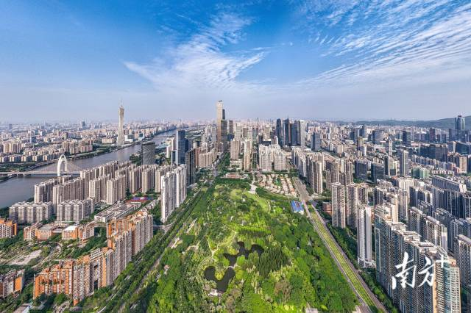
服务“制造业当家”
增强产业质量竞争力
凡事开干，先要定一个“小目标”。
《纲要》提出，到2025年，质量水平全面提高，影响力稳步提升，质量强省建设取得阶段性成效；制造业质量竞争力指数达到92，建成一批质量卓越产业集群，农产品质量安全例行监测合格率达到98%以上，食品抽检合格率达到98.5%以上，制造业产品质量合格率达到95%，工程质量抽查符合率不断提高，服务质量满意度全面提升，培育一批产品卓越、品牌卓越、创新领先、治理现代的世界一流企业。
从目标不难看出，广东质量强省建设涉及制造业、产品、工程、服务等众多方面，涵盖范围极广。制造业当家，质量是基础。在众多目标中，放在首要位置的是——制造业质量竞争力指数达到92，建成一批质量卓越产业集群，这也呼应了广东提出的“制造业当家”。
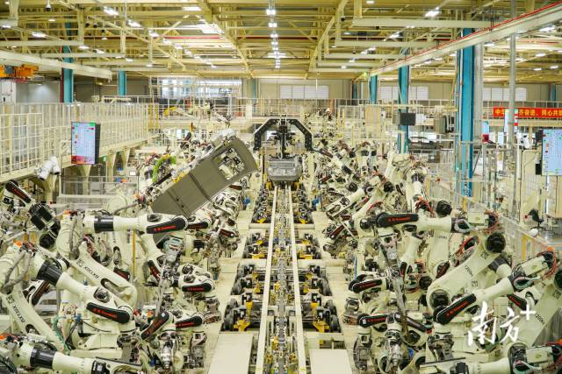
“《纲要》从市场主体、产业发展、政策监管、激励机制等方面进行全方位的部署，对质量水平阶段性提升确定了可考核、可衡量的量化指标。”中国贸促会全国企业合规委专家丁继华说。
要怎么增强产业质量竞争力？《纲要》提出强化产业基础质量支撑、提高产业质量竞争水平、提升产业集群质量引领力、打造区域质量发展新优势等具体举措。
具体来看，广东将实施质量提升行动，聚焦战略性产业集群，加强重点领域产业基础质量攻关。加快建设产业共性技术研发平台，加强基础零部件、基础材料、基础工艺、产业技术基础能力建设，深度融入全球产业链，提升产业基础高级化和产业链现代化水平。
在提高产业质量竞争水平方面，《纲要》提出，要推动产业质量升级，着力提升关键环节、关键领域质量管控水平，对标国际先进标准，以先进标准助推传统产业提质增效和新兴产业高起点发展。在产业集群的发展方面，加强先进技术应用、质量创新、质量基础设施升级，培育发展一批引领性强的战略性产业集群。
《纲要》还提出，要打造区域质量发展新优势。实施区域质量发展示范工程，加强质量政策引导，争创质量强国建设标杆城市，创建质量品牌提升示范区。
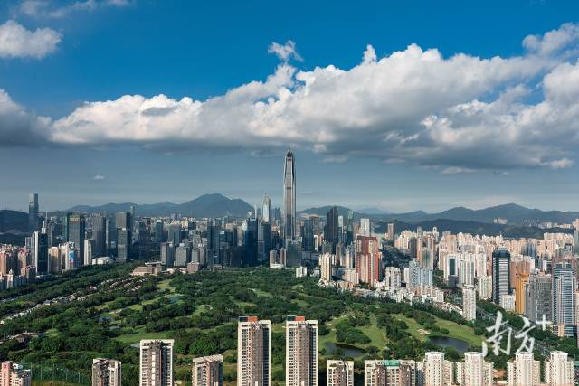
不同地区也领到了各自的任务。其中，支持珠三角核心区大力推动高精尖制造业发展，打造国际先进制造业发展基地。支持沿海经济带东西两翼做大做强绿色石化、新能源、轻工纺织等战略性产业，积极发展产业链条长、产业带动性强的先进制造业。加快推动北部生态发展区发展环境友好型生态产业。
创建“粤字号”知名品牌
增强企业质量和品牌发展能力
质量体现着人类的劳动创造和智慧结晶，体现着人们对美好生活的向往。珠江水、岭南衣、粤家电……追求质量、打造品牌，一直以来都是广东制造的优良传统。近年来，广东省大力实施质量强省战略，在国家对省级政府质量工作考核中连续七次获得最高等级A级，广州、深圳、东莞质量工作先后获得国务院督查激励。
企业是创新的主体，增强企业质量和品牌发展能力对推动我省质量强省建设发展有着重要意义。
“在质量上，我们坚持‘以造飞机的精神造家居’。”欧派家居是第七届省政府质量奖获奖企业之一，欧派集团副总裁朱耀军就直言质量是企业的立身之本。“在金域，质量关系着三个‘生命’——老百姓的生命、员工的生命、企业的生命。”广州金域医学检验集团股份有限公司董事长兼首席执行官梁耀铭同样对质量极为重视。
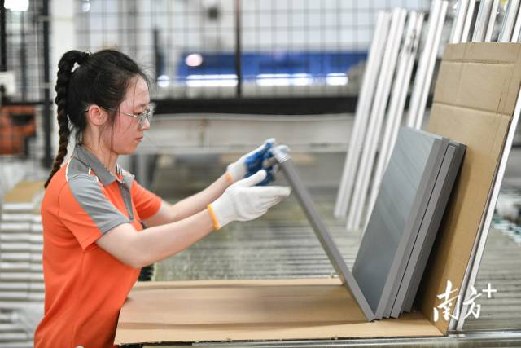
目前，在已评选四届的中国质量奖中，广东有3个组织获中国质量奖，15个组织和1名个人获中国质量奖提名奖。在省政府质量奖方面，我省共计704家次企业参评省政府质量奖，共有62个组织获广东省政府质量奖，36个组织和1名个人获广东省政府质量奖提名奖。
在加快产品质量提档升级方面，《纲要》提出，要推动工业品质量迈向中高端。
值得注意的是，这里出现了一个新名词——实施重点产品质量阶梯攀登工程。
具体来说，《纲要》提出，要开展重点产品与国内外标杆产品的执行标准和关键质量指标“双比对、双提升”，发展先进制造业集群，推动产业向全球价值链中高端提质升级。加快传统装备智能化改造，大力发展高质量通用智能装备。加快培育优质企业，支持“链主”企业、单项冠军企业、专精特新企业为代表的优质企业开展商标国际注册和自主品牌国际化建设，大力发展优质制造。
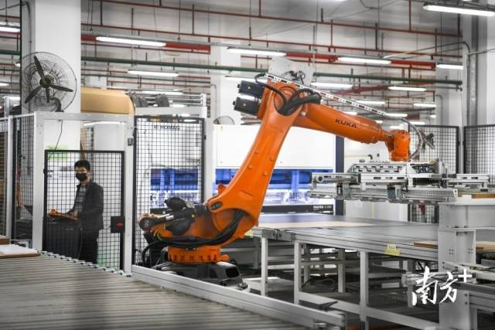
增强企业质量，还需要加快质量技术创新应用。《纲要》提出，要强化企业创新主体地位，鼓励引导企业推进质量设计、试验检测、可靠性工程等先进质量技术的研发应用。支持企业牵头组建质量技术创新联合体，实施重大质量改进项目。支持检验检测等专业机构开放实验室，推动技术专家帮扶中小微企业开展质量创新和技术攻关，提升中小微企业质量技术创新能力。
质量是立身之本，提升产品质量，才能成就卓越品牌。《纲要》提出，要实施品牌建设工程，完善省政府质量奖评审制度，鼓励实施以质量为基础的品牌战略。创建“粤字号”知名品牌，打造一县一线上品牌。加强老字号品牌保护，创建具有岭南传统文化特色的“粤手礼”老字号产品品牌。
打好“地基”
构建高水平质量基础设施
提到基础设施，大多数人首先想到的是公路、铁路、大桥等工程基建项目，那质量基础设施是什么呢？
其实它并不是人们传统印象中的“设施”。“国家质量基础设施”概念由联合国工业发展组织（UNIDO）、世界贸易组织（WTO）、国际标准化组织（ISO）等共同提出，是有机融合计量、标准、认证认可、检验检测、质量管理等要素形成的体系，是推动高质量发展的技术支撑，是构建现代化经济体系的重要举措。
虽然可能看不见、摸不着，但是质量基础设施的作用却丝毫不能忽视。无论是生产供给还是消费服务，提升质量都需要有一定的指标，所以制定标准和构建质量基础设施就很重要了。
以前，质量基础设施大多分布在珠三角等发达地区，很多时候企业要做相关的认证认可、检验检测都要专门跑一趟。这次，《纲要》特别提出，要支持粤东粤西粤北地区加强质量基础设施建设，加强省级质量机构的质检、标准、计量、特检等综合能力建设，布局建设一批国家级和省级质检中心、产业计量测试中心、技术标准创新基地。
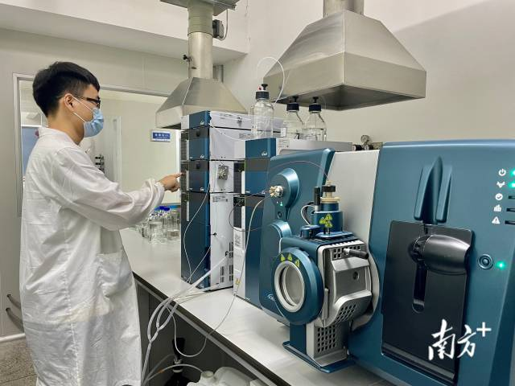
质量基础设施建好了，关键是要能用，关键时候要派得上用场 。《纲要》提出，要建设系统完备、结构优化、高效实用的质量基础设施，加大投入力度，逐步增加计量检定校准、标准研制与实施、检验检测认证等无形资产投资，鼓励社会参与质量基础设施建设。积极创建国家级、省级质量标准实验室，探索推进碳计量中心和计量技术委员会建设，培养质量标准领军人才，加快质量标准科研成果转化。
质量基础设施的服务效能也是《纲要》关注的重点。广东将实施质量基础设施升级增效工程，打造质量基础设施集成服务基地，为产业集群、产业链质量升级提供“一站式”服务。
“从产业发展来看，一是要在重点领域产业基础质量上发力，构筑起产业发展的高质量的基础底座；二是促进产业链和产业基础的高级化与高端化；三是提升产业的国际竞争力，形成具有国际竞争力的现代产业体系。”丁继华建议，广东不仅要围绕制造业龙头企业打造产业集群，还应围绕专精特新的制造业进行配套，支持专精特新的制造企业发展成为行业引领者。
南方+记者 宾红霞

